Guía Formativa N° 2 Legislación Laboral 4 º Año Medio de Administración
*Esta guía tiene un 60% de exigencia”
L : 60 a 100% de logro
NL: menos del 60% de logro

Puntaje Obtenido | L | NL

Nombre: ___________________ Fecha: de del 2020
Objetivo de Aprendizaje: comprender.

Instrucciones para los/las estudiantes:
- Lee atentamente cada pregunta y responde espacio dado/ o selecciona respuesta según corresponda.
- tienes alguna, consulta en el Texto de la asignatura (o digital en www.curriculum línea.cl.
- Continúa revisando la página del Colegio para que continúes desarrollando nuevas actividades y revises tus avances.

Ítem de comprensión: Debes leer y escribir en tu cuaderno las primera leyes laborales y luego debes realizar un vocabulario básico buscado los significa de las palabras dadas.

Primeras Leyes Laborales

LA LEY DE LA SILLA

Nombre con que se conoce a la Ley Nº 2.951 que establece el descanso en silla a los empleados particulares, es una ley chilena promulgada el 7 de diciembre de 1914, durante el gobierno de Ramon Barros Luco, que determinó la obligación a los propietarios de establecimientos comerciales de disponer de silla para sus trabajadores. Fue uno de los primeros logros de los movimientos obreros de fines del siglo XIX y comienzos del XX en Chile.

Esta ley obligaba y obliga hasta hoy a los empleadores de almacenes, bazares y tiendas a disponer de un número de sillas para los dependientes que prestaban servicios en tales establecimientos.

Han transcurrido 104 años desde la vigencia de esta norma, la que se encuentra hoy incorporada en el artículo 193 del CT, y ha sido objeto de interpretación por parte de la Dirección del Trabajo.

Historia de la ley

La Ley Nº 2951 del Ministerio del Interior fue promulgada el 7 de diciembre de 1914. Su redacción original constaba de tres artículos.

El artículo 1º establecía que el patrón o
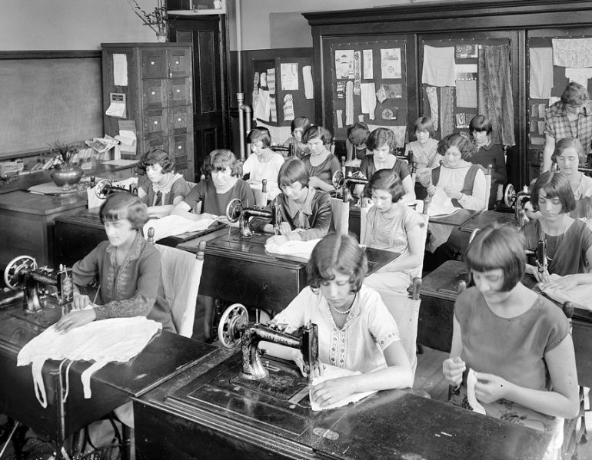 empresario mantendrá el número suficiente de asientos o sillas a disposición de los dependientes o empleados».

El artículo 2º establecía el derecho a una hora y media de receso para que los trabajadores pudieran almorzar.

El artículo 3º establecía «una multa de diez pesos que ingresarán en arcas comunales para los empleadores por cada una de las infracciones a dicha ley, y daba facultad a las municipalidades para fiscalizar el cumplimiento de estas obligaciones.

En 1931 la Ley de la silla, al igual que las demás leyes laborales existentes a la fecha, fue refundida en el Decreto con Fuerza de Ley (DFL) 178 del Ministerio de Bienestar Social,​ que contiene el primer Código del Trabajo.

Actualmente, el contenido de la ley está regulado en el artículo 193 del Código del Trabajo

Art. 193.
En los almacenes, tiendas, bazares, bodegas, depósitos de mercaderías y demás establecimientos comerciales semejantes, aunque funcionen como anexos de establecimientos de otro orden, el empleador mantendrá el número suficiente de asientos o sillas a disposición de los dependientes o trabajadores.
La disposición precedente será aplicable en los establecimientos industriales, y a los trabajadores del comercio, cuando las funciones que éstos desempeñen lo permitan. La forma y condiciones en que se ejercerá este derecho deberá constar en el reglamento interno.
Cada infracción a las disposiciones del presente artículo será penada con multa de una a dos unidades tributarias mensuales. Será aplicable en este caso lo dispuesto en el artículo 40.
Debes buscar el significado de las siguientes palabras según la lectura:

- Ley
- Promulgada
- Trabajador
- Empleador
- Dependiente
- Derechos
- Obligaciones
- Arcas
- Decreto

